文芸展（主管団体：座間市俳句連盟・座間市歌人会）

応募期間 ８月１日（土）～８月２１日（金）
応募方法 （１）応募票を郵送または生涯学習課窓口へ提出
（２）投稿箱（市公民館、東・北地区文化センター、図書館に設置）に投函
（３）市公式ＬＩＮＥアカウントから申請
搬出日時 １月２３日（土）１２時～１３時

・一人１部門につき５点まで。１部門への応募につき１枚の応募票を使用してください。（例：俳句と短歌の２部門に応募する際には、２枚の応募票が必要です。）
・俳句部門のみ座間市俳句連盟による選を行い、入選作品のみ展示します。川柳部門・短歌部門については応募作品すべてを展示します。
・市内在住者はお住まいの地域を記載してください。
・応募者には、全作品が掲載された作品集を会場でお渡しします。

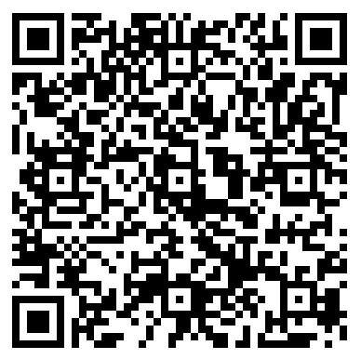
文芸展応募専用
市公式ＬＩＮＥ
アカウントＱＲコード
※応募期間中の応募のみ有効

― － － － － － － － － － － － キリトリ － － － － － － － － － － － －

令和８年度 座間市民芸術祭 文芸展応募票 応募締切日 令和８年８月２１日（必着）
応募者情報 | ふりがな | がごう（ ）
応募者情報 | 氏 名 | 雅号（ ）
応募者情報 | 住所地等  当てはまるもの  にチェック | □ 市内在住：お住まいの地域（ ） 例：緑ケ丘１丁目  □ 在勤・在学  □ 市内で文化活動：所属団体（ ）
応募者情報 | 電話番号
応募部門  応募する🄱門にチェック |  | □ 俳句部門 ／ □ 川柳部門 ／ □ 短歌部門  複数部門に応募する場合、部門ごとに作品を分けて応募すること。難読・特殊な読みの漢字は読み仮名をふること。
１
２
３
４
５

